Государственное бюджетное общеобразовательное учреждение Самарской области средняя общеобразовательная школа №2 ж.-д. ст. Шентала муниципального района Шенталинский Самарской области

План-конспект непосредственно образовательной деятельности
детей старшего дошкольного возраста
По методике Н. А. Коротковой
Тема: «Экспериментирование. Свойства камней».

Выполнила:
Ильина Марина Николаевна
воспитатель
ГБОУ СОШ №2 ж.-д. ст. Шентала СП ДС «Теремок»

Шентала, 2017г.

Тема: «Сказка о камешке».
Интеграция образовательных областей: «Познавательное развитие», «Речевое развитие», «Социально - коммуникативное развитие», «Физическое развитие».
Задачи:
1. Обратить внимание детей на особенности камней; познакомить с их свойствами; учить находить сходство и различия по цвету и форме; развивать внимание; классифицировать камни по признакам: размер (большой, средний, маленький); плавучесть – тонет в воде; поверхность (гладкая, шероховатая); закрепить навыки работы с увеличительными приборами (лупами). («Познавательное развитие»)
2. Расширять словарный запас у детей: «большой, средний, маленький», «лёгкий, тяжелый», «гладкая, шероховатая»; побуждать детей выражать словами свои тактильные ощущения. («Речевое развитие»)
3. Воспитывать уважительное отношение к неживой природе; развивать целенаправленность, самостоятельность собственных действий.
(«Социально - коммуникативное развитие»)
4.Развитие координации движений под музыкальное сопровождение. («Физическое развитие»)
Методы и приемы (методика Н. А. Коротковой):
- практические: элементарные опыты, физминутка, демонстрация иллюстраций с изображением камней.
- наглядные: наблюдения, рассматривание иллюстраций, обследование камней.
- словесные: рассказывание сказки воспитателем, обобщение детских исследований по данной теме, вопросы к детям, объяснения.
Материалы и оборудование (методика Н. А. Коротковой):
«Шапки учёных», пёрышко, мячик, бумажный кораблик, тонкая щепочка, набор камней, лупы (на каждого ребёнка), ванночка с водой, иллюстрации с изображением камней, «Чудесный мешочек».

Формы организации совместной деятельности

Детская деятельность | Формы и методы организации совместной деятельности
Двигательная | Физкультминутка «Камешки нашли».
Игровая | Игровая ситуация «Учёные», игра «Чудесный мешочек».
Познавательно-исследовательская | Наблюдения, экспериментирование.
Коммуникативная | Рассматривание иллюстраций, вопросы.
Музыкальная | Слушание под музыкальное сопровождение.
Изобразительная | Творческое задание «Рисунки из камешков».
Восприятие  (художественной литературы и фольклора) | Рассказывание сказки.
элементарный бытовой труд  (в помещении и на улице) | Поручения ( индивидуальные и подгрупповые), дежурства.

Логика образовательной деятельности

№ | Деятельность воспитателя | Деятельность воспитанников | Ожидаемые результаты
1. | Воспитатель рассказывает сказку о камешке. | Дети слушают. | Эмоциональное включение детей в решение познавательной задачи.
2. | Предлагает детям проверить на самом ли деле камушки не умеют плавать. | Выдвигают свои предположения. | Формируется интерес к предстоящей деятельности.
 | Игровая ситуация «Учёные».  Воспитатель предлагает детям покружиться(под волшебную музыку) и превратиться в учёных, при этом надеть «шапочки учёных»; пройти в лабораторию для проведения опытов.  Воспитатель уточняет, с чем дети будут проделывать опыты. | Дети проходят в лабораторию и удобно садятся за столы полукругом.  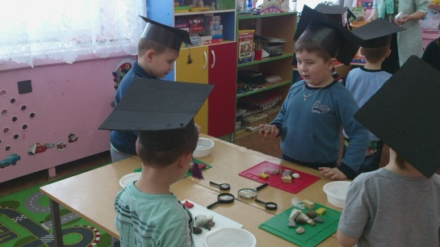 | Сформирована познавательная активность т. е. готовность к познавательной деятельности и инициативности в ней.
 | Показ опыта №1. Плавучесть.  Фронтальное экспериментирование с камнями.  Воспитатель обобщает: камни тонут в воде, потому что они тяжелые и плотные. | Проделывают опыт одновременно с воспитателем.( каждый ребёнок).  Дети берут несколько небольших лёгких предметов, которые могут держаться на воде (пёрышко, мячик, бумажный кораблик, тонкую щепочку) и камешек. Наполняют тазик водой. Берут один из предметов и опускают в воду. При этом проговаривают, что плавает, а что утонуло.  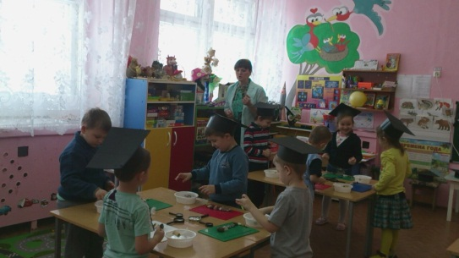 Дети делают вывод. | Сформировано представление о весе (лёгкий, тяжёлый), что лёгкие предметы обладают плавучестью.
 | Показ опыта № 2. Определение цвета и формы.  Воспитатель предлагает посмотреть презентацию «Такие разные камни» (1 слайд с изображением различных камней по цвету и форме).  Воспитатель обобщает: камни по цвету и форме бывают разные. | Дети рассматривают рисунок и делятся наблюдениями, какого цвета и формы у них камни (серый, коричневый, белый, красный, синий и т.д.).  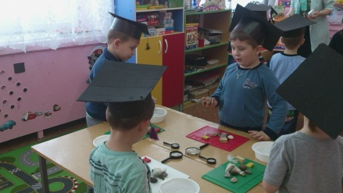  Делают вывод. | Сформировано умение находить сходство и различия по цвету и форме; введение в активный словарь: «серый, коричневый, белый и т.д. ».
 | Опыт № 3. Определение размера.  Просмотр 2 слайда – размер камней.  Воспитатель вносит рисунок с изображением камней разных размеров.  Предлагает найти и показать самый большой камень, самый маленький, средний.  Считают сколько камешков у них в ряду. | Дети рассматривают рисунок и определяют размеры камней.  Дети по очереди находят и показывают камни разных размеров.  Считают свои камешки.  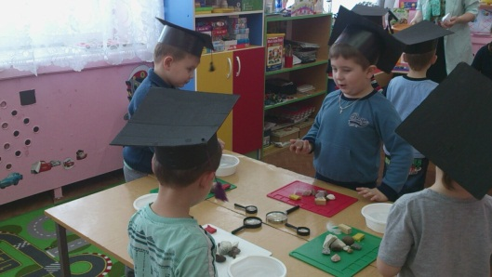 | Закреплено понятие о размере; введение в активный словарь: (большой, маленький, средний).  Закреплено умение считать до 10.
 | Воспитатель организует физкультминутку  « Камушки нашли» под музыкальное сопровождение. | Дети выполняют движения под музыку.  По дорожке шли, шли  По дорожке шли, шли  (Дети шагают на месте.)  Много камешков нашли.  Присели (Садятся.), собрали (Встают.)  Дальше пошли.  (Дети шагают на месте.)  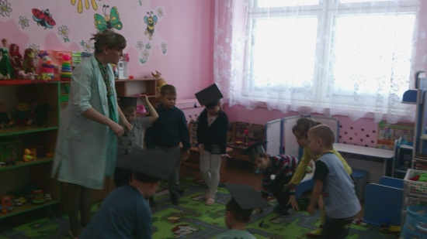 | Созданы условия для снятия мышечного напряжения.
 | Опыт № 4.  Игра «Чудесный мешочек».  Воспитатель предлагает определить на ощупь поверхность камня.  Воспитатель задает вопросы.  Вывод: камень может быть гладким и шероховатым. | Дети поочередно на ощупь определяют поверхность камня.  Дети отвечают на вопросы.  - Какой камень на ощупь?  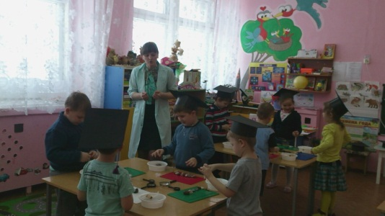  Дети делятся открытиями. | Закреплены качества: «гладкий, шершавый, шероховатый»; введение в активный словарь: «гладкий, шершавый, шероховатый».
 | Опыт № 5. Рассматривание камней через лупу.  Воспитатель предлагает воспользоваться лупами, чтобы лучше увидеть поверхность камней.  Задаёт вопрос.  Воспитатель обобщает: если присмотреться камни все в узорах. | Каждый ребёнок берёт лупу и рассматривает камни.  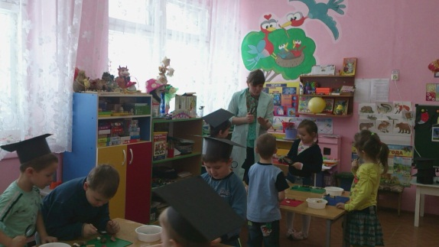  Дети отвечают на вопрос.  -Что интересного вы увидели, ребята?  Дети делятся открытиями. | Сформировано умение у детей выражать словами свои тактильные ощущения; закреплены навыки работы с увеличительными приборами; развит эстетический вкус.
 | Творческое задание «Рисунки из камешков».  Воспитатель предлагает из камешков одного цвета выложить рисунок животного.  Затем предлагает построиться «змейкой», пройтись между столами и полюбоваться рисунками детей. | Дети составляют рисунок из камешков.  (работают в парах на столе)  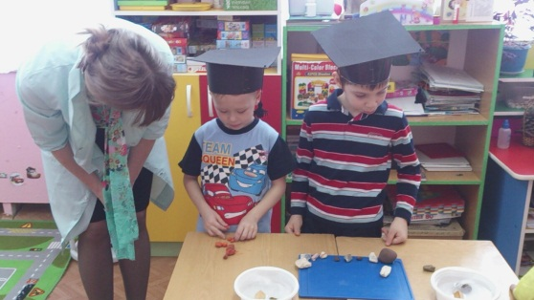  Дети обмениваются мнениями. | Развито внимание, фантазия;  умение объединять различные камни в единую композицию.

